電通二乙微處理器實驗 實驗結報

實驗名稱 | 中斷控制與超音波測距
組別 | 21 | 組員 | 陳昱叡

- 實驗目的
Arduino 於當按下Pin2外部中斷0時，讀入超音波測距之值並顯示於PC上
  - 如何讀取超音波測距之值
  - 如何將超音波測距之值顯示於LCD?
  - Arduino如何規劃外部中斷INT0
  - 接一SW，當SW按下時暫停所有中斷，實驗結果又如何(好像程式庫有問題??沒做出來 )

- 實驗步驟
  - 讀取超音波測距之值並顯示在LCD上
  - 修改setup()程式碼，改LOW改成FALLING/RAISING
修改int0程式碼，於int0中執行超音波讀值，並將結果顯示在LCD上
  - noInterrupt()暫停所有中斷和Interrupt()重新啟動中斷沒辦法使用，觀察當
P6按下時，按下INT0時之現象，按下:不接受中斷，INT0不動作，放開:重新接受中斷，INT0有反應

- 程式碼

Check1
=================================================================
//尋找ultrasonic arduino程式庫 下載桌面解壓縮 點開拿出第一個資料夾放到arduino libraries 他資料夾點開有範例lcd和keyword可以看
// HCSR04Ultrasonic/examples/UltrasonicDemo/UltrasonicDemo.pde
#include <LiquidCrystal.h> // include the library code
#include <Ultrasonic.h>
LiquidCrystal lcd(12, 11, 5, 4, 3, 2); // initialize interface pins
#define TRIGGER_PIN 13
#define ECHO_PIN 14
Ultrasonic ultrasonic(TRIGGER_PIN, ECHO_PIN);
void setup() {
lcd.begin(16, 2);
Serial.begin(9600);
}
void loop(){
float cmMsec, inMsec;
long microsec = ultrasonic.Timing();
cmMsec = ultrasonic.Ranging(CM); //計算距離，單位:公分
inMsec = ultrasonic.Ranging(INC);//計算距離，單位:英吋
Serial.print("MS: ");
Serial.print(microsec);
Serial.print(", CM: ");
Serial.print(cmMsec);
Serial.print(", IN: ");
Serial.println(inMsec);

lcd.print("MS: ");
lcd.print(microsec);
lcd.print(", CM: ");
lcd.print(cmMsec);
lcd.print(", IN: ");
lcd.print(inMsec);//不能用ln 換行會顯示有黑色讀不到值
delay(1000);
}
=================================================================
Check2
=================================================================
//尋找ultrasonic arduino程式庫 下載桌面解壓縮 點開拿出第一個資料夾放到arduino libraries 他資料夾點開有範例lcd和keyword可以看
// HCSR04Ultrasonic/examples/UltrasonicDemo/UltrasonicDemo.pde
#include <LiquidCrystal.h> // include the library code
#include <Ultrasonic.h>
LiquidCrystal lcd(12, 11, 5, 4, 3, 8); //跟check1不一樣 2腳換8腳
#define TRIGGER_PIN 13
#define ECHO_PIN 14
Ultrasonic ultrasonic(TRIGGER_PIN, ECHO_PIN);
const byte intPin=2; //interrupt pin

void setup() {
lcd.begin(16, 2);
Serial.begin(9600);
pinMode(intPin, INPUT_PULLUP);
attachInterrupt(2, int0, LOW);

}
void loop(){
delay(1000);
}
void int0() { //interrupt handler
float cmMsec, inMsec;
long microsec = ultrasonic.Timing();
cmMsec = ultrasonic.Ranging(CM); //計算距離，單位:公分
inMsec = ultrasonic.Ranging(INC);//計算距離，單位:英吋
lcd.setCursor(0, 0);//利用設定在第一排讓他不會一直往後跑
lcd.print("MS: ");
lcd.print(microsec);
lcd.print(", CM: ");
lcd.print(cmMsec);
lcd.setCursor(0, 1);
lcd.print(", IN: ");
lcd.print(inMsec);
}
- 實驗結果及分析

Youtube 實作影片 https://www.youtube.com/watch?v=ejxllpXSSKg
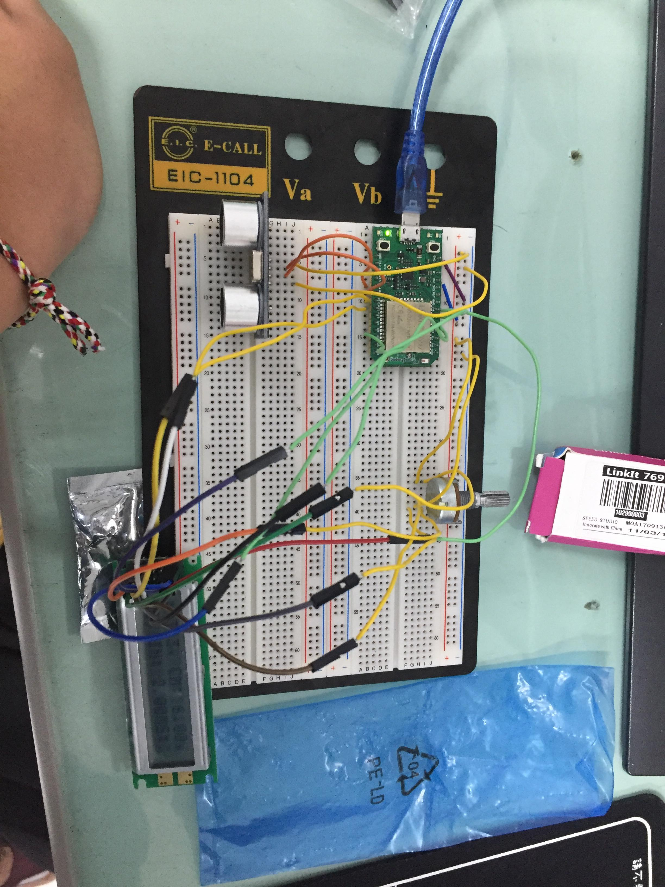
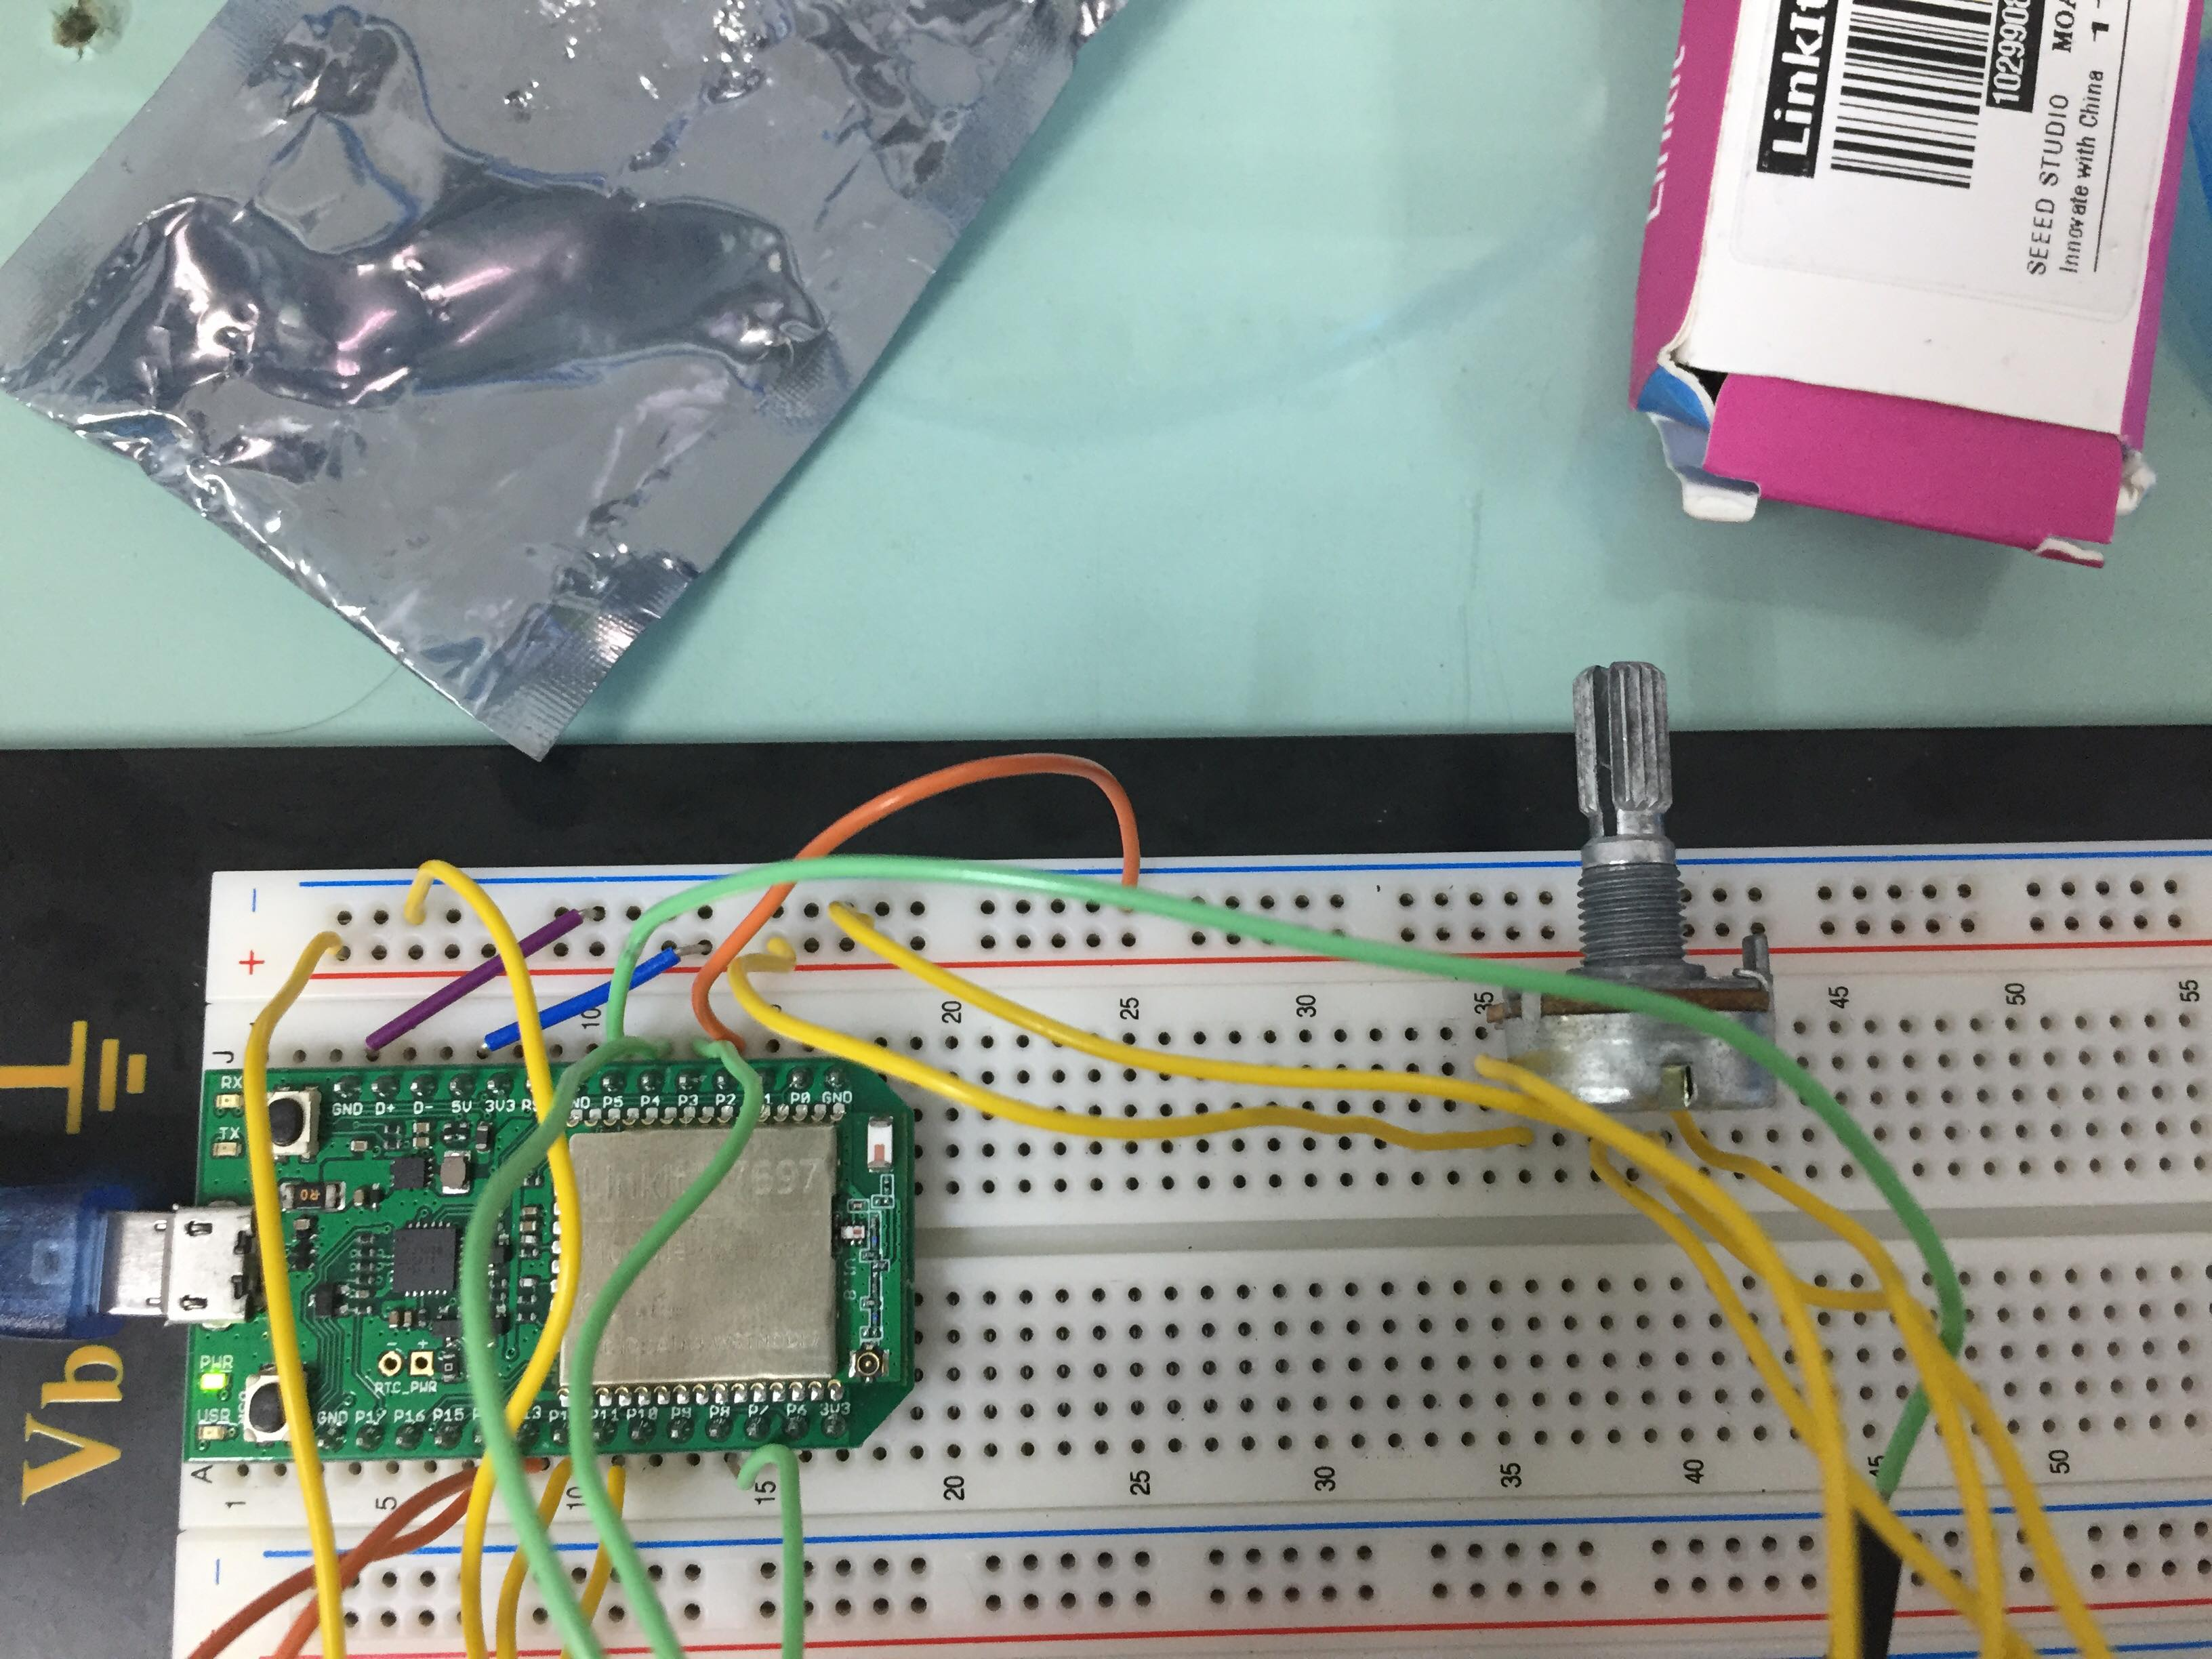

分析:
記得尋找ultrasonic arduino程式庫 下載桌面解壓縮 點開拿出第一個資料夾放到arduino libraries 他資料夾點開有範例lcd和keyword可以看，宣告方式和老師講義有不同，大小寫要注意，check2腳位有不同要記得對好，外接一條線做中斷開關

- 心得討論
這次有點可惜，好像因為使用7697關係，有部分程式庫不能用，check3的noInterrupt()暫停所有中斷和Interrupt()重新啟動中斷沒辦法使用，其他的部分就是接線腳位要注意。

